PO PREZENTACJI WSZYTKICH PTAKOW NALEŻY WYCIĄĆ OBRAZKI PTAKÓW I SŁÓW, ZADANIEM DZIECKA JEST DOBRANIE ODPOWIEDNIEGO PODPISU DO OBRAZKA.

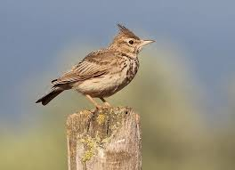 skowronek
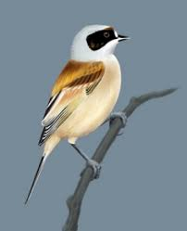 remiz
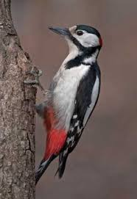 dzięcioł

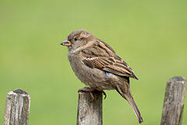 wróbel
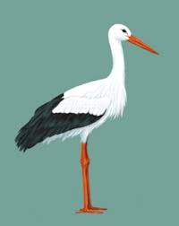 bocian
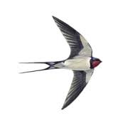 jaskółka

